Requerimento Nº __ /2019

Requeiro à Mesa, ouvido o Plenário e cumpridas às formalidades regimentais, que seja formulado um VEEMENTE APELO ao Excelentíssimo Senhor Prefeito do Município Clebel de Souza Cordeiro, e ao Excelentíssimo Senhor Kleber José Cruz Barros Secretário de Serviços Públicos, no sentido de envidar esforços para que seja executada A LIMPEZA, CAPINAÇÃO E REPARO EM CARÁTER DE URGÊNCIA DO CALÇAMENTO NA TRAVESSA JOÃO DA CRUZ NEVES, QUE LIGA A RUA CORONEL HONORATO MARINHO NO BAIRRO NOSSA SENHORA APARECIDA.
Justificativa:
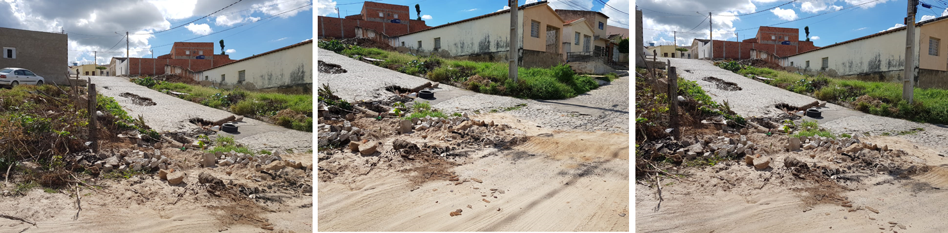
O presente requerimento se justifica pela extrema necessidade de proporcionar mais qualidade de vida aos moradores, acontece que após reclamações dos moradores e verificação conforme foto em anexo, foi constatado que a referida rua encontra-se intrafegável, pois o calçamento cedeu e abriu um grande buraco causado pelas últimas chuvas. (Fotos Anexas).

Gabinete do Vereador 03 de Abril de 2019
____________________________________________
José Carlos de Carvalho Parente
Vereador

